# 7.11 聚光灯

在现实生活中，最常见的聚光灯是手电筒。本质上，聚光灯由一个位置**Q**、一个方向向量**d**和一个圆锥体光照区域来描述（参见图7.20）。

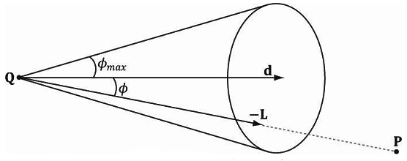

**图7.20 聚光灯由一个位置Q、一个方向向量d和一个半角角度为*ϕ*max的圆锥体照区域来描述。**

当实现一个聚光灯时，我们开始所做的事情与点光相同。光照向量可以由以下公式描述：



其中，**P**是接收照的点的位置，**Q**是聚光灯的位置。从图7.20中可以看到，当且仅当，

−**L**与**d**之间的角度*ϕ*小于圆锥角*ϕ*max时，**P**在聚光灯的锥形范围内（所以它可以接收光照）。另外，在聚光灯的圆锥体区域中的线应该具有不同的强度；越靠近圆锥体中心的光线应该越强，随着角度*ϕ*从0增加到*ϕ*max，光线强度应该逐渐衰退为0（零）。

那么，我们应该如何通过一个*ϕ*的函数来控制衰减强度，以及如何控制聚光灯的圆锥体区域大小呢？其实很简单，我们只需要故伎重演，直接套用控制镜面高光圆锥体反射系数的公式即可。也就是，使用如下函数：



回顾图7.12所示的函数曲线图。我们可以看到，当*ϕ*增加时，强度逐渐衰减，这是我们想要得到的结果；另外，通过修改指数*s*，我们可以间接地控制*ϕ*max（它是当光照强度降低为0时的圆锥体角度）；也就是说，我们可以通过改变*s*来缩小或扩大聚光灯的圆锥体区域大小。例如，当我们将*s*设为8时，圆锥体的半角角度约为45º。这样，聚光灯与点光的方程基本相同，只是要再乘以一个聚光灯因子，根据点与聚光灯圆锥体的相对位置按比例调整光照强度：

 （公式7.5）

**注意**：比较公式7.4和7.5，我们可以看出聚光灯比点光耗费的资源要高得多，这是因为我们需要计算*k*spot因子。同理，比较公式7.3和7.4，我们可以看出点光比平行光耗费的资源要高得多，这是因为需要计算距离*d*（这个计算涉及到平方根运算，非常耗时），而且需要除以衰减表达式。总而言之，从资源耗费角度而言，平行光要求最低，点光其次，聚光灯最高。